2026.4.16
完成了基础后端的搭建，拉起docker-wsl，能通过fastAPI访问
在上传测试excel文件时出现问题，报错500，判断为后端代码出现问题
已解决
上传 Excel → 解析表头 → 读取每一行 → 提取 TDoc 超链接和字段 → 做初步分类 → 写进数据库
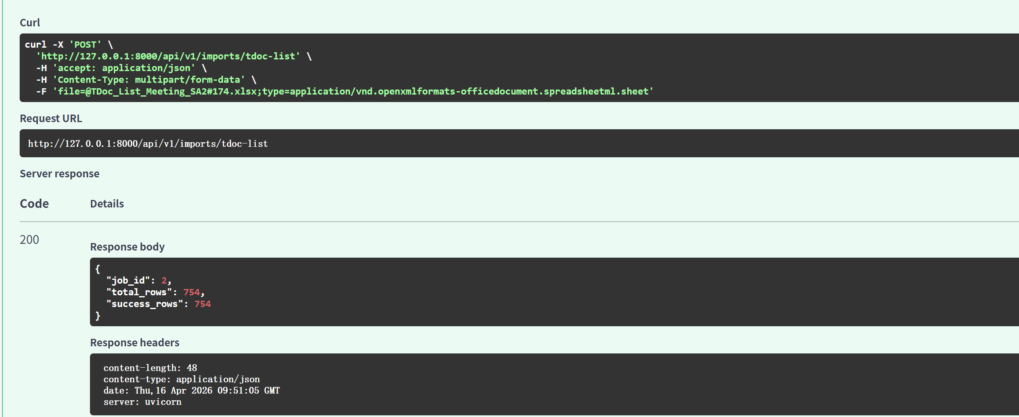
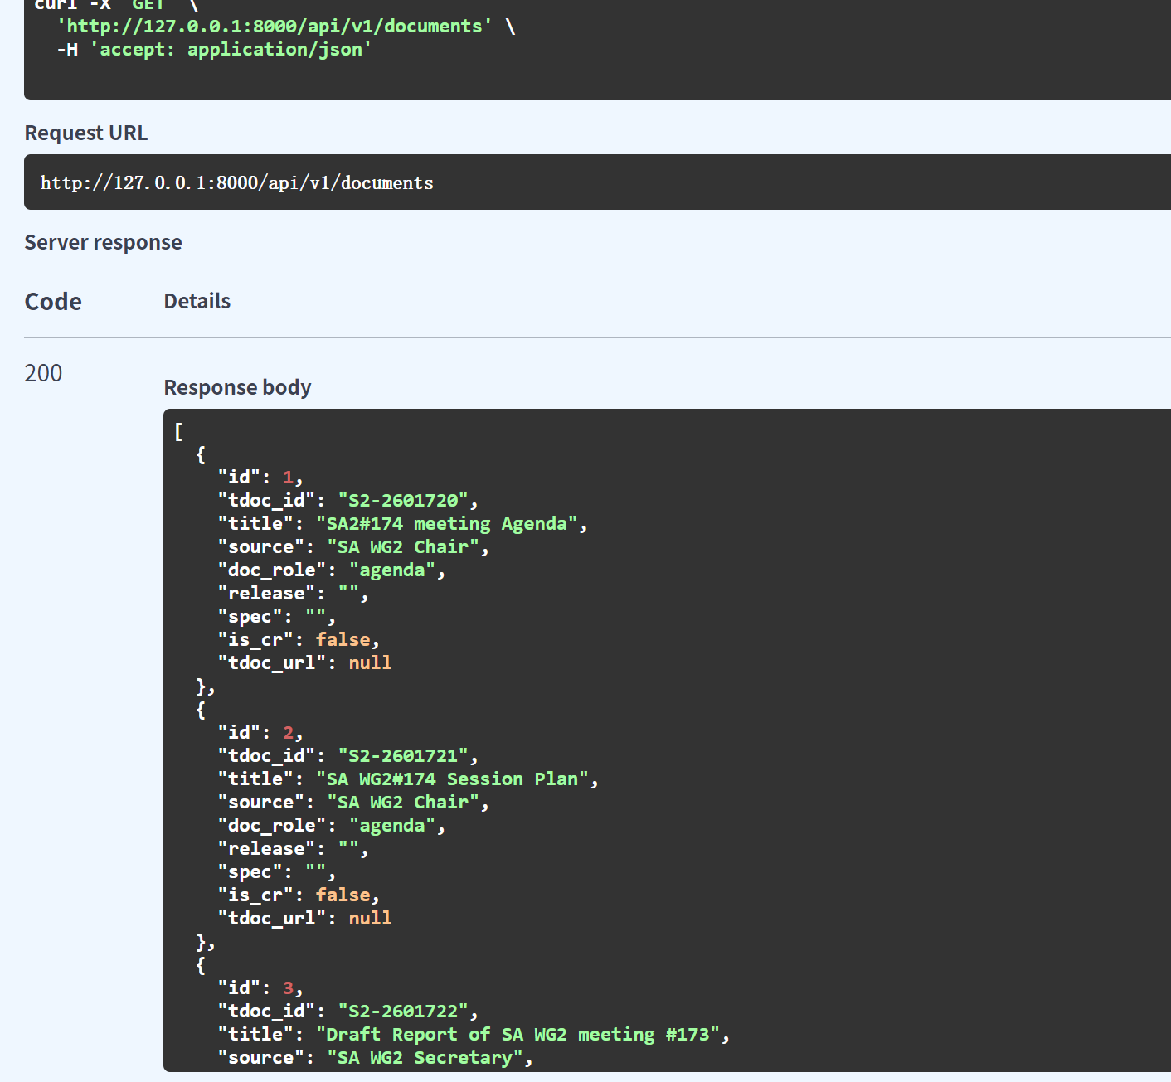

2026.4.17
前端页面
导入文稿时等待时间较长，比较无聊应如何解决
加LLM分析（为处理完成）

4.20
考虑搬到集群上部署，内存崩溃

4.21
代码已部署到集群，配好相关环境（集群中没有docker权限 还要考虑链接如何暴露的问题）
引入文稿分析核心环节——模型侧
在文稿列表界面加入了去分析按钮，但是点击完去分析后，显示文稿详情获取（后端一切正常，问题应该出在前端的连接上！！）
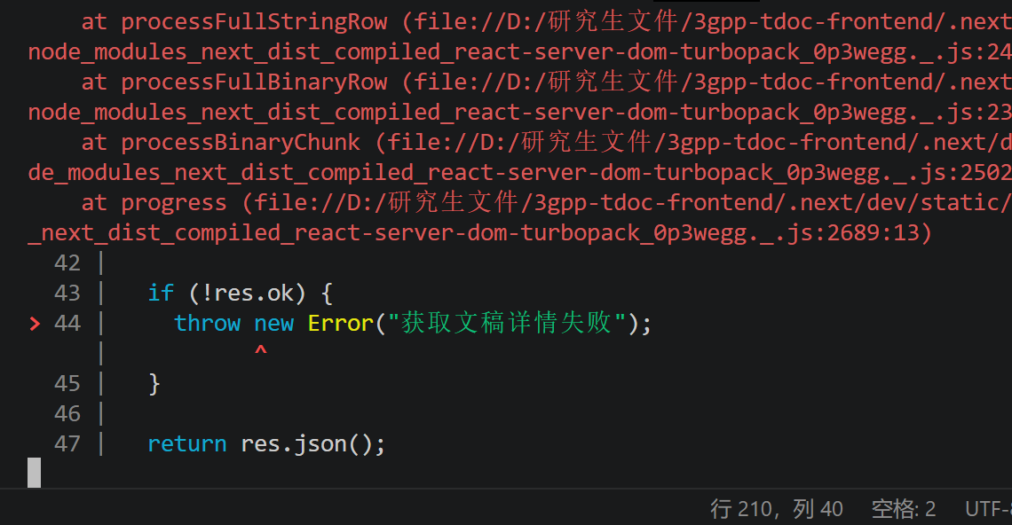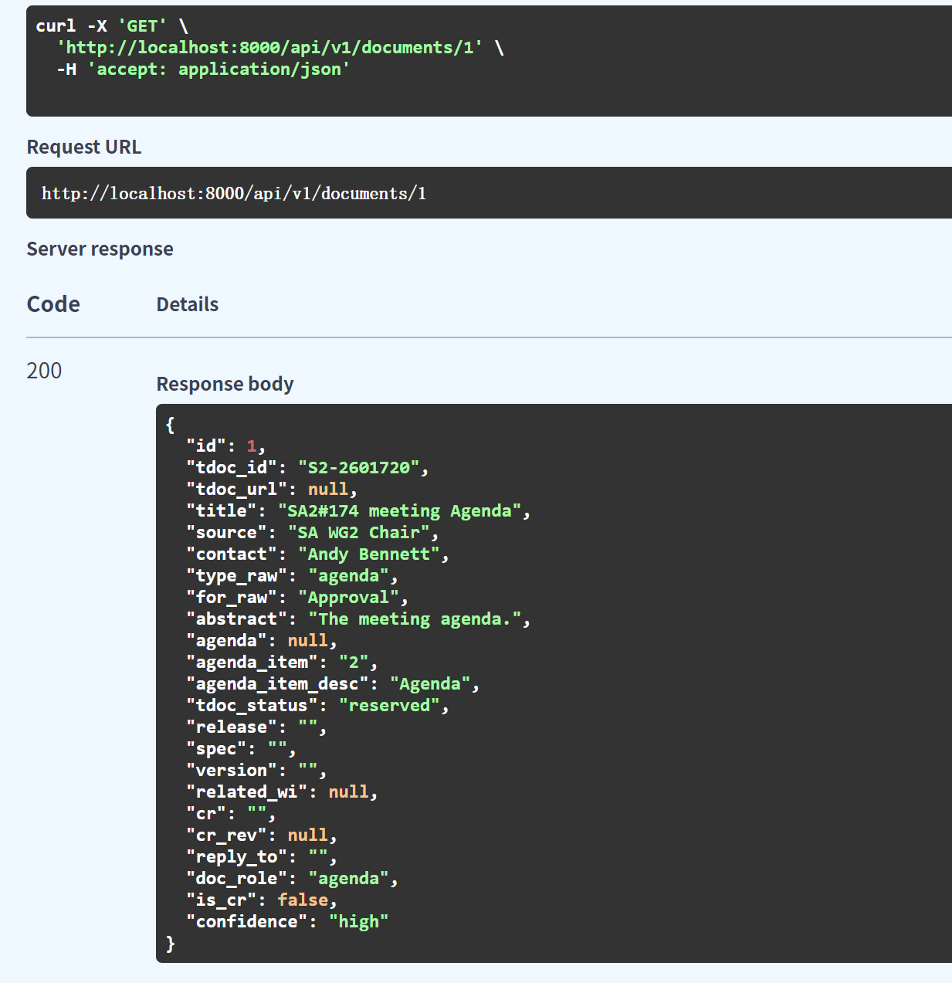

4.22
去分析按钮问题已解决
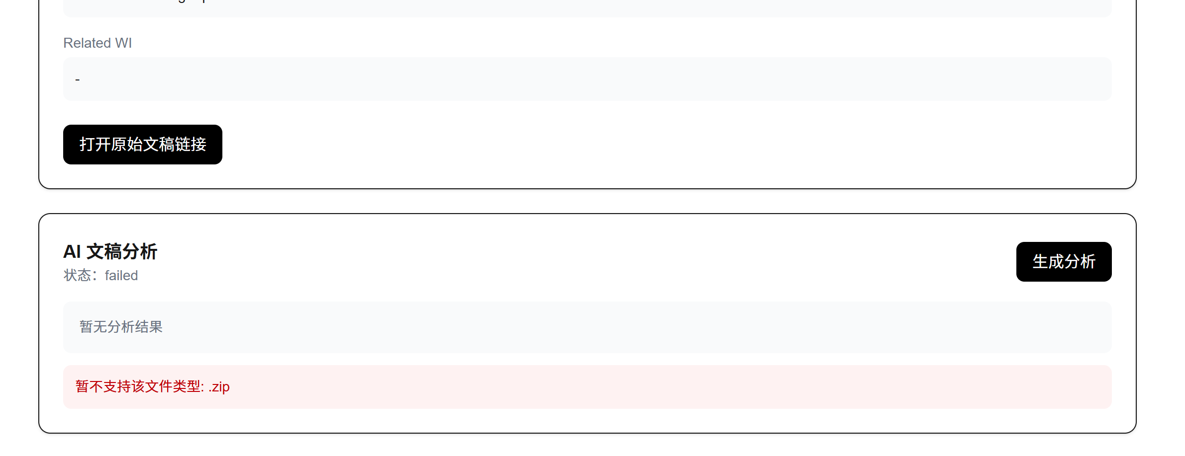
AI文稿分析部分需要调整！下载解压逻辑不完善
页面UI设计应当调整，适时引入对话框

4.23
AI文稿分析模块解压问题已解决，模型调用正常
后端搭建了agent工作流，前端搭建了对话平台，后端正常
已添加对应历史任务索引栏，可折叠
已更改任务复用逻辑，相同任务不会重复跑代码，而是直接调用（未实现，仍然重新调用了模型二次分析）
历史任务能否正常调出（未调出），在进行一个任务时应当在侧边栏生成一个历史任务记录（未做）——不应该以每个任务为导向，左侧边栏应该挂历史session，每个session中可以有多个任务，多组聊天对话
不支持中断分析文稿
分析时进度条不是同步更新，出现直接从10%跳到100%的情形，等待分析过程较无聊
单文稿分析任务没问题，多文稿分析任务未测试
公共互联网上不可访问

4.24
成功改为历史对话模式，能创建新对话
问题：
- agenda识别不准，比如6.6被识别成6，报没有该agenda文稿，建议把该逻辑与文稿列表关联起来！！（已做）
- （优化用户体验）聊天界面应当调整为滚轴形式，文字输入框位置应当相对固定，目前多轮对话不方便（未做）
- （优化用户体验）整体三栏没有占满整个页面，导致历史对话打开时，主对话框的空间被压缩，体验较差！！！（未做）
- 单AGENDA分析逻辑已通，但是同AGENDA下文稿对比逻辑没有实现。（未做）
- 考虑引入项目管理工具，word书写较麻烦！！
解决上述基础服务问题，梳理一份v1.0版本的README
后端启动：uvicorn app.main:app --host 0.0.0.0 --port 8000
前端启动：npm run dev
模型侧启动：uvicorn app:app --host 0.0.0.0 --port 9000
后端路由连到本地：ssh -N -L 8000:127.0.0.1:8000 zhulei@frp.dang.group

4.27
1.（优化用户体验）聊天界面应当调整为滚轴形式，文字输入框位置应当相对固定，目前多轮对话不方便（已做）
2.（优化用户体验）整体三栏没有占满整个页面（未做），导致历史对话打开时，主对话框的空间被压缩，体验较差！！！（已做）

4.28
1.在同一个对话框下请求分析不同的AGENDA文稿，报错！
原因：没有装protobuf，导致不能解析除pdf doc之外的文件类型
状态：已解决
2.下载解压正常，摘要部分失败
原因：job_orchestrater文件修改时逻辑错误 同时解决了模型服务没有真正被调用的问题

4.29
1.（体验优化）已在对话框输入文字后，跳转其他页面，再跳转回输入框后文字消失

2.重启后端后，首次分析时间较长（需重新加载模型），
需观察后端启动一段时间后，下次再执行任务的模型加载时间（？）
如何优化模型加载时间

3.（功能增加）语音转文字功能，面向现场开会场景，需要获取电脑本地录音权限，调研语音转文字模型（未完成）
已增加会议纪要板块，目前实现语音文件、视频文件上传，主要做文字提取，使用ASR模型转换为文本（用的哪个模型？时长问题如何度量？如何平衡转写质量与转写时长之间的关系）同步传输如何做？
录音转写与AI纪要逻辑分离、按钮分离
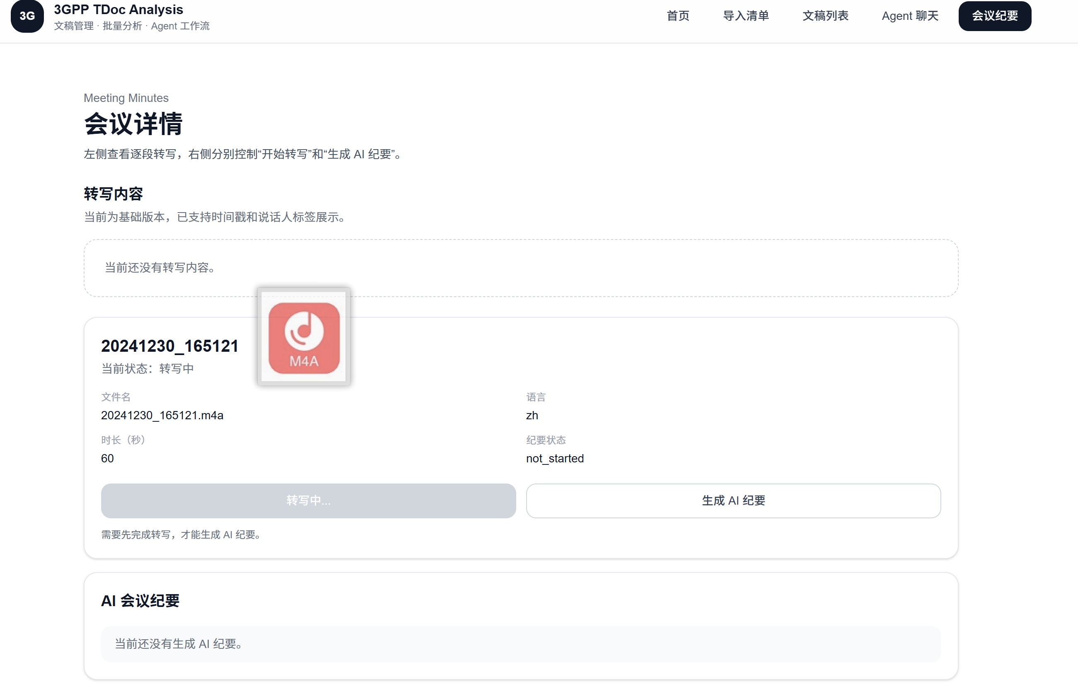
（待修改）不应该进入详情页才点击转写和纪要按钮，应当出现在该功能主界面上！！
（待修改）两个转写不能同时开始，需要等待？
（体验优化）应当在转写主界面出现动态提示元素或其他颜色提示组件（比如绿色小圆点代表正在转写等或者进度条提示），缓解用户等待焦虑！！
在文本转写过程中，出现前端页面隔5s闪烁一次的情形->要把第一次刷新和后续刷新分离开！！（已改进）

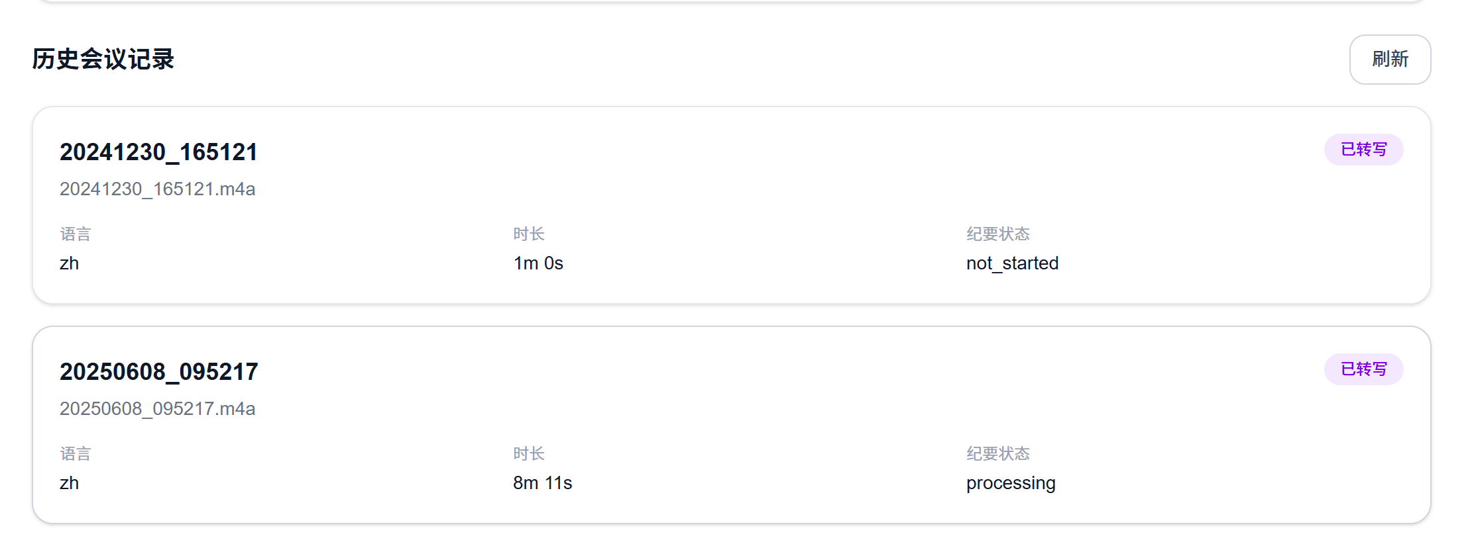
还应当显示转写状态
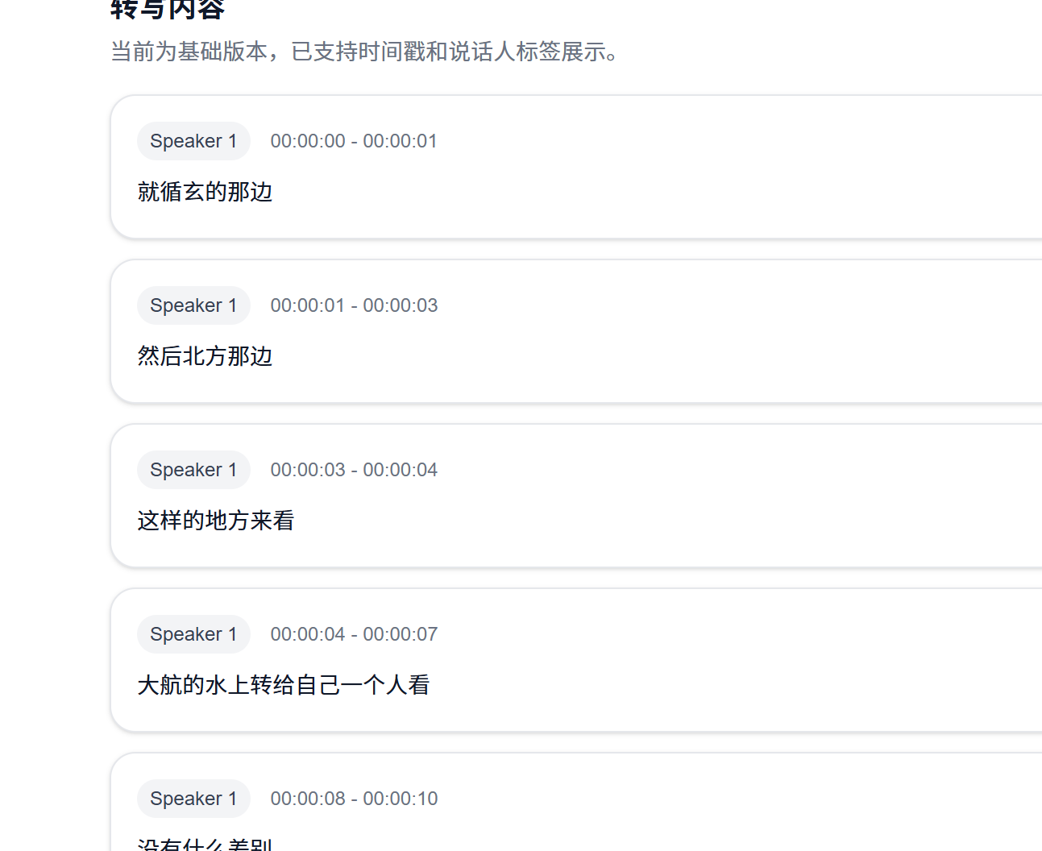
纪要太过松散！！同一个speaker应当放在同一段落，不用按句分

首页与各个功能的关系应当明确，接口的调用应当合理：目前首页太空

5.15
对页面进行了修改：
- 主界面的内容丰富，涵盖两大主要产品功能
- 导引界面更精简，只显示必要模块
- 将Agent聊天平台与会议纪要平台的页面风格同主界面统一，铺开整个页面，用户友好设计

问题：loading死锁问题，在更改会议纪要模块时产生，如何解决？
原因：第一，loadData 依赖了 meeting，导致它在每次 setMeeting() 后都会变成新函数；轮询 useEffect 又依赖 loadData，于是会不断重建轮询。第二，没有做并发请求保护，如果一次轮询还没结束，下一次又进来，就会叠加请求，页面状态很容易抖动甚至看起来一直在加载。你贴的代码里这两个点都在。（已解决）

问题：铺满整个页面后，有些内容无法正常显示出来！需要添加滚轴（文稿库界面）（转写界面）

